Guide d’utilisation

Application mobile LarynxApp

Luc Lonjon & Antoine Lavergne



Table des matières

1. Enregistrer sa voix 1

2. Lire un fichier audio déjà enregistré 2

3. Historique 2

4. Shimmer & Jitter 2

# Enregistrer sa voix

Pour pouvoir enregistrer sa voix tout se passe sur la page accueil.

Appuyer sur le bouton avec le micro

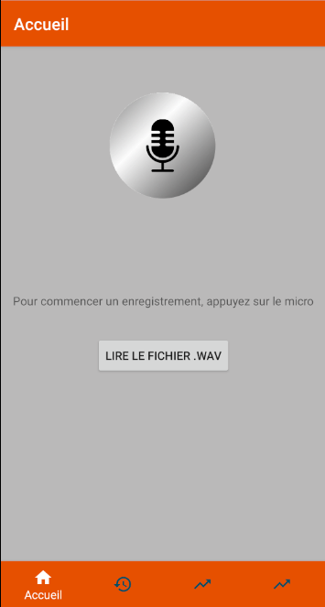

Bouton enregistrement

À la suite de l’appui sur le bouton l’icône change et une barre de progression apparaît. Cela veut dire que l’enregistrement à débuter. Pendant cela il faut enregistrer sa voix pendant 5 secondes. L’enregistrement peut être annulé à tout moment en appuyant sur le même bouton.

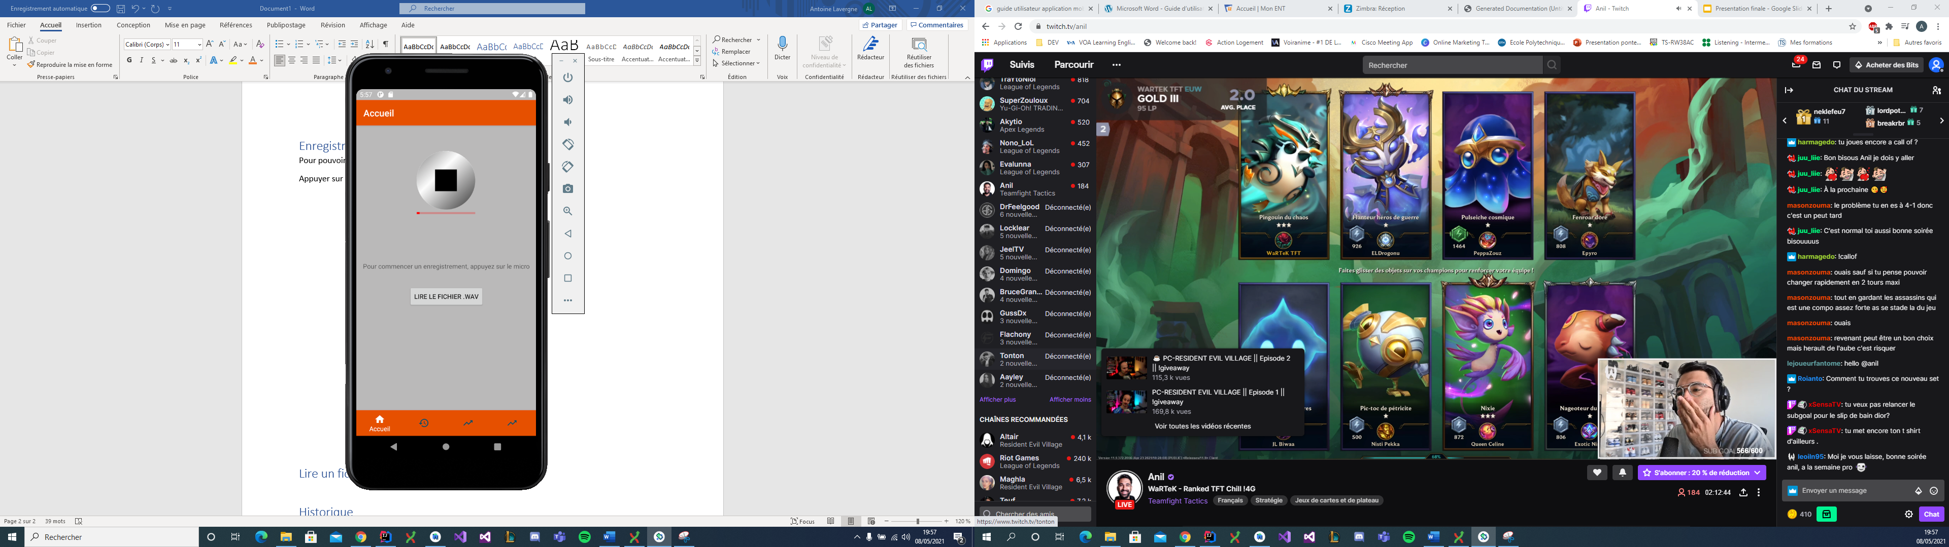

Bouton d’annulation de l’enregistrement

Après les 5 secondes d’enregistrement vous pouvez l’enregistrer ou recommencer.

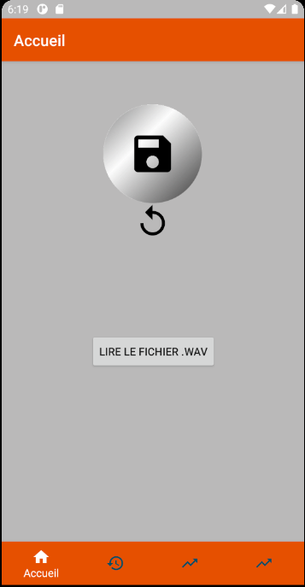

Bouton pour recommencer sans enregistrer

Bouton pour enregistrer

# Lire un fichier audio déjà enregistré

Si vous avez déjà un enregistrement existant sous le format audio wav vous pouvez cliquer sur le bouton « Lire le fichier .WAV » présent sur la page accueil



Bouton pour lire un fichier audio déjà existant

Pour finir, sélectionner le fichier que vous désirez

# Historique

Vous pouvez consulter tous les enregistrements qui ont été effectués dans l’onglet historique

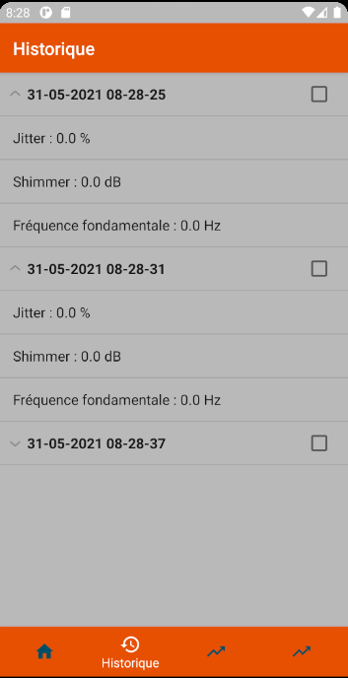

Enregistrement :  
Jours-mois-année heure-minute-seconde

Si vous cliquez sur un enregistrement vous pouvez consulter la valeur du Jitter, Shimmer er de la fréquence fondamental calculer lors de cet enregistrement.

Bouton de sélection multiple

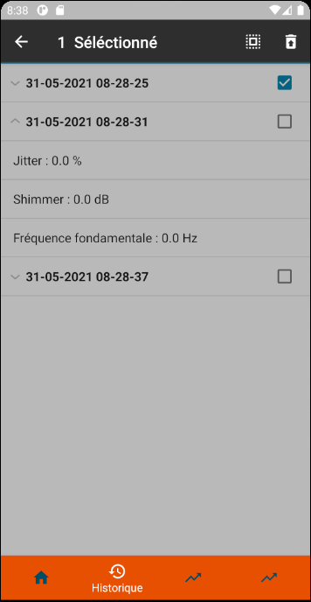

Bouton supprimer

Pour supprimer un enregistrement il faut appuyer quelques secondes sur l’enregistrement

Pour le sélectionné et ensuite appuyer sur le bouton supprimer. Vous pouvez en sélectionner plusieurs ou utiliser le bouton sélection multiple pour tous les sélectionner.

# Affichage Shimmer & Jitter

Les 2 dernières onglets permettent d’avoir un suivi du shimmer et du jitter avec les enregistrements réalisés.

# 